СКП-ЛПБ-31
Титова О.А.

Конспект урока анализа произведения детской литературы в 3 классе.

Тема: Басня И.А. Крылов «Мартышка и очки».
Цели:
- образовательные: расширить знания учащихся о творчестве И.А. Крылова, проанализировать басню «Мартышка и очки»;
- развивающие: формировать коммуникативную и лингвистическую компетенции обучающихся; развивать аналитические способности учащихся (умение сравнивать, выделять, обобщать); совершенствовать навык анализа текста;
- воспитательные: воспитывать речевую культуру, интерес и любовь к творчеству И.А. Крылова, помочь осознать нравственную составляющую содержания басен.
Учебная задача: изучение творчества И.А. Крылова и понятия «жанр».
Оборудование: мультимедийный проектор, иллюстрации по теме урока, текст басни И.А. Крылова «Мартышка и очки».

Ход урока

Примечание: У.: - слова учителя.
Каждый вопрос предполагает ответы детей.

I. Организация начала урока.
1) Приветствие
У.: Здравствуйте, дети! Нас зовут Алина Владимировна и Галина Викторовна, и сегодня урок литературного чтения у вас проведем мы, садитесь.
2) Проверка готовности к уроку
У.: Ну – ка проверь дружок,
Ты готов начать урок?
Всё ли на месте,
Всё ли в порядке –
Ручка, книжки и тетрадка?
Все ли правильно сидят?
Все ль внимательно глядят?
Каждый хочет получать
Только лишь отметку «5».
У.: Вижу, что к уроку все готовы, молодцы
3) Мотивация к учебной деятельности
У.: Ребята, начинаем урок литературного чтения.
Прозвенел уже звонок.
Начинаем наш урок.
Будьте все внимательны
А ещё старательны.
Я рада вас приветствовать на уроке литературного чтения. Давайте подарим друг другу хорошее настроение. Я улыбнусь вам, вы улыбнетесь мне и друг другу.
- Актуализация умений и знаний.
У.: Ребята, на доске зашифрованы названия литературных жанров. Расшифруйте их и определите, с каким из них мы ещё не встречались в этом году?
(ЛИНАЫБ, КЗАСАК, ХОТИСВОРТЕЕНИ, АСНЯБ, ГАЗАДАК)
У.: Ребята, скажите, с какими баснями вы уже знакомы?
У.: Сегодня мы продолжим знакомиться с басней. Какие басни Льва Николаевича Толстого вы помните?
У.: А какие басни И. А. Крылова вы знаете?
III. Открытие новой темы. Целеполагание.
У.: Ребята, кто уже понял, что же мы будем изучать на уроке, какая тема нашего урока?
У.: Правильно, сегодня мы познакомимся ещё с одной басней И. А. Крылова. А чтобы узнать о ком она, найдите лишнее животное в этой группе и объясните, по какому признаку вы его выделили (Собака, кошка, мартышка, корова, овца, коза.)
У.: Молодцы, правильно! Сегодня мы с вами познакомимся с басней И. А. Крылова «Мартышка и очки», а познакомиться с басней Крылова – значит стать умнее, узнать, что – то новое, важное о себе и людях.
У.: Почему слово «Мартышка» написано с большой буквы?
У.: Верно.
У.: А ещё сегодня я хотел (а) бы вам напомнить, что такое «жанр».
Понятие «жанр» базовое в литературоведении. Роды литературы (драма, эпос и лирика) отличаются по способу выражения художественного содержания. Если в тексте описываются события и характеры, то имеем дело с эпическим произведением. Если автор сосредоточился на выражении внутренних переживаний, то речь идет о лирике. Если в произведении события передаются через слово и действия, то разыгрывается драма.
Каждый из этих способов презентации художественного содержания воплощается в текстах, которые характеризуются определенными параметрами: написаны прозой или стихами, имеют большой или малый объем, динамический сюжет или неожиданную развязку, множеством сюжетных линий или имеют только одну линию и т. д.
Набор этих характеристик формирует тип художественного произведения — его жанр. Виды жанров – специфические художественные формы, в которых воплощается эпическое, лирическое или драматические содержание.

- Открытие новых умений, знаний.
1) Подготовительная работа
а) Вступительная беседа:
У.: Ребята, какие литературные жанры мы уже знаем?
У.: Правильно, ребята! Для начала мы с вами разберемся с некоторыми определениями. Вспомните и назовите определение слов: сказка, стихотворение, басня, загадка, былина.
б) Определение понятий:
У.: С каким определением мы сегодня должны познакомиться?
У.: Открываем тетради по литературному чтению, берем ручки и записываем определениями слова «Былина».
Басня – короткий - обычно стихотворный - нравоучительный или сатирический рассказ, построенный на олицетворении животных, растений и т.п. (по словарю Ефремовой)
Басня – вымысел, выдумка (по словарю Ожегова)
Басня – короткий, нередко комический рассказ в стихах или прозе, с прямым моральным выводом. Действующими лицами обычно выступают животные, растения, вещи. (по энциклопедическому словарю)
У.: Что объединяет все эти понятия?
У.: Как вы думаете, почему мы записали 3 понятия?
У.: Правильно! А также, чтобы вы познакомились со словарями, в которых написаны эти определения. Подумайте, ребята, кто такой «баснописец»?
У.: Правильно.
в) Краткие биографические сведения об авторе.
У.: Ребята, А. С. Пушкин очень любил басни И. А. Крылова и называл его «истинно народным поэтом». А кто такой А.С. Пушкин?
У.: Молодцы, вспомнили. А теперь посмотрите на портрет И. А. Крылова. Каким он вам представляется по характеру?
У.: Да, ребята, мы видим открытое лицо, добрые и проницательные глаза мудрого человека. Хочется ли вам узнать, что – то новое о человеке, написавшем эти басни?
У.: Русский публицист, поэт, баснописец, издатель сатирико-просветительских журналов. Родился И. А. Крылов в Москве 13 февраля 1768 года. Отец его был военным, а мать была неграмотной женщиной. Образованию будущего баснописца уделялось много внимания. Но уже в 10 лет И.А. Крылов остался без отца и пошёл работать в магистрат, переписывать бумаги. Ещё через 4 года семья Крыловых переезжает в Петербург. Иван Андреевич уже в это время начинает писать стихи, пьесы, но они не имели успеха. Трижды Крылов издавал свои собственные журналы в период с 1789 по 1793 год. Но они закрывались властями. Иван Андреевич становится домашним учителем детей князя Голицына и его личным секретарём. После Крылов работал в Публичной библиотеке в Петербурге, занимается литературной деятельностью. К нему приходит успех и признание, карьера его развивается успешно, он получает различные награды. В Публичной библиотеке Крылов проработал до 1844 года (До 73 лет!). Вышел в отставку, переехал жить на Васильевский остров. Умер И. А. Крылов 21 ноября 1844года, в зените славы, дожив до глубокой старости.
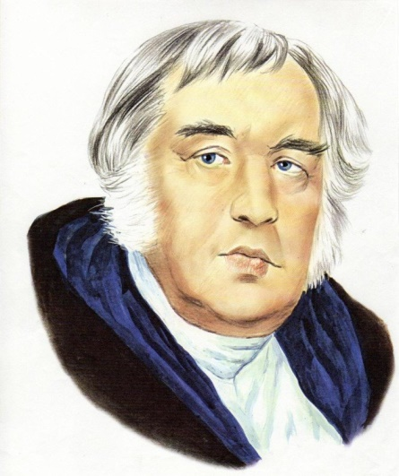

(Портрет И.А. Крылова)

г) Словарная работа:
Мартышка-маленькая обезьяна.
Дюжина -12.
Полдюжины -6.
Нанижет – оденет подряд на нитку, проволоку.
Невежда – необразованный, несведущий человек.
д) Чтение басни «Мартышка и очки» (по «цепочке» каждый ученик читает полностью всю басню).
е) рассматривание иллюстраций к басне.

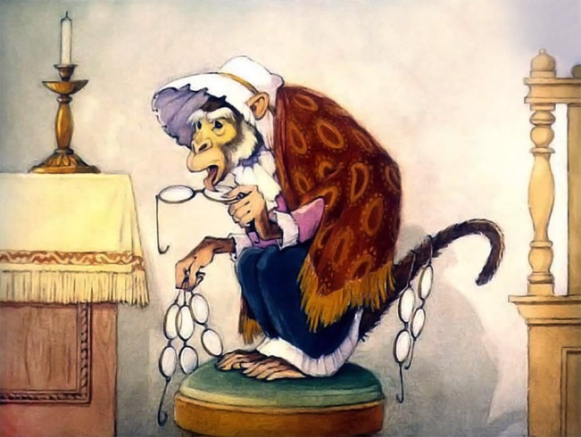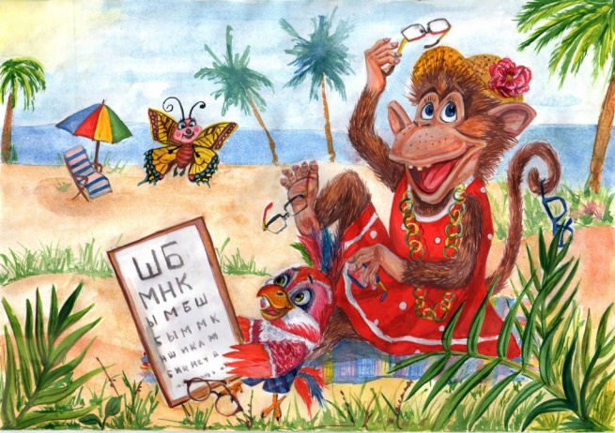

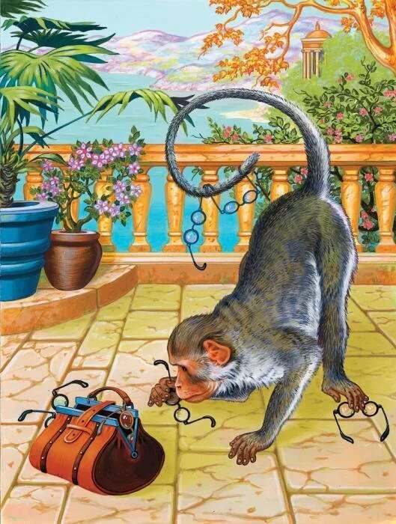

V. Физминутка
У.: Мы хорошо поработали, давайте немножко отдохнём.
Рано утром на полянке
Так резвились обезьянки:
Левой ножкой: топ, топ!
Правой ножкой: топ, топ!
Руки вверх, вверх, вверх!
Кто поднимет выше всех?
Все присели, снова встали
Вы резвиться не устали?
(Дети повторяют за учителем).
VI. Проверка первичного восприятия.
У.: Поднимите руку, кому понравилась басня?
(Дети поднимают руки)
У.: Что заставило вас улыбнуться?
У.: Почему именно мартышка стала главным персонажем басни?
У.: Понравилась вам мартышка?
У.: Поднимите руку, кто видел мартышку?
(Дети поднимают руки)
У: Где вы ее видели?
У.: Какие действия совершала мартышка с очками? Найдите в тексте.
То к темю их прижмет, то их на хвост нанижет,
То их понюхает, то их полижет»
У.: Теперь прочитайте басню про себя, обратите внимание на композицию.
(Дети читают басню про себя)
У.: Прочитайте первую часть. Как она называется?
VII. Открытие новых умений, знаний (продолжение)
У.: Прочитайте вторую часть. Как она называется?
У.: Прочитайте третью часть. Как она называется?
У.: Прочитайте четвертую часть. Как она называется?
У.: А как называется следующая часть?
У.: Замените слово мораль синонимом.
У.: Прочитайте мораль.
(Дети читают мораль)
У.: Сейчас поработаем над языком басни. Прочитайте завязку, найдите фразеологические обороты речи.
У.: Что это означает?
У.: Замените одним словом выражение “Лишь стоит завести очки”.
У.: Прочитайте развитие действия
(Дети читают развитие действий)
У.: Как вы понимаете? «Очков с полдюжины себе она достала?
У.: Очки не действуют никак?
У.: Подберите синоним к слову, «нанижет»
У.: Прочитайте кульминацию. Какие фразеологические обороты речи встретились?
У.: Подберите синонимы к словам: прок, враки, налгали.
У.: Правильно! Запишите их в свою тетрадь.
У.: Прочитайте развязку. Подберите синоним к слову, «хватила»
У.: Встали ребята. Повернитесь лицом друг к другу. Покажите, как можно схватить друг друга за руки. Повернитесь лицом ко мне. Покажите, как Мартышка хватила очки о камень.
(Дети встают и показывают)
У.: Как понимаете выражение, брызги засверкали.
У.: Название басни “Мартышка и очки” выражает идею или тему произведения?
У.: В каких строчках заключена идея басни?
У.: Прочитайте.
(Дети читают развязку)
У.: Прочитайте мораль. Назовите фразеологические обороты.
У.: Подберите синоним к слову, «познатней».
У.: Перескажите своими словами мораль басни.
(Дети пересказывают по желанию мораль своими словами).
У.: Ребята, а если бы не было морали в басне, то вы бы догадались, какие недостатки людей высмеиваются?
У.: Ребята, скажите, а почему многие люди не знают цены своим вещам?
(Дети высказываются о том, что люди не знают правильной цены вещам).
У.: Подтвердите примерами, что мораль этой басни важна и в наши дни.
(Дети рассказывают примеры из своей жизни, иллюстрирующие главную мысль и мораль басни).
VIII. Подведение итогов урока.
У.: Над каким жанром художественной литературы мы работали на уроке?
У.: Кто такой И.А. Крылов?
У.:С какой басней познакомились?
У.: Кто главный герой басни?
IX. Рефлексия
У.: Ребята, если у вас все получилось, то поднимите зеленый кружок. Если у вас были, какие-то затруднения, то жёлтый. И если у вас совсем ничего не получилось, и вы не поняли тему, то поднимите красный кружок.
(Дети поднимают кружки)
У.: Встали. Спасибо за урок. Можете быть свободны.
(Дети встают, прощаются с учителем).

____

Используемые методы и приёмы:
- методы: репродуктивный, объяснительно-иллюстративный, метод творческого чтения, эвристический.
- приёмы: вступительная беседа, рассказ учителя о творчестве писателя, показ иллюстраций, чтение, анализ текста, рефлексия, задание на дом.

